<https://gb.ru/lessons/386948/homework>

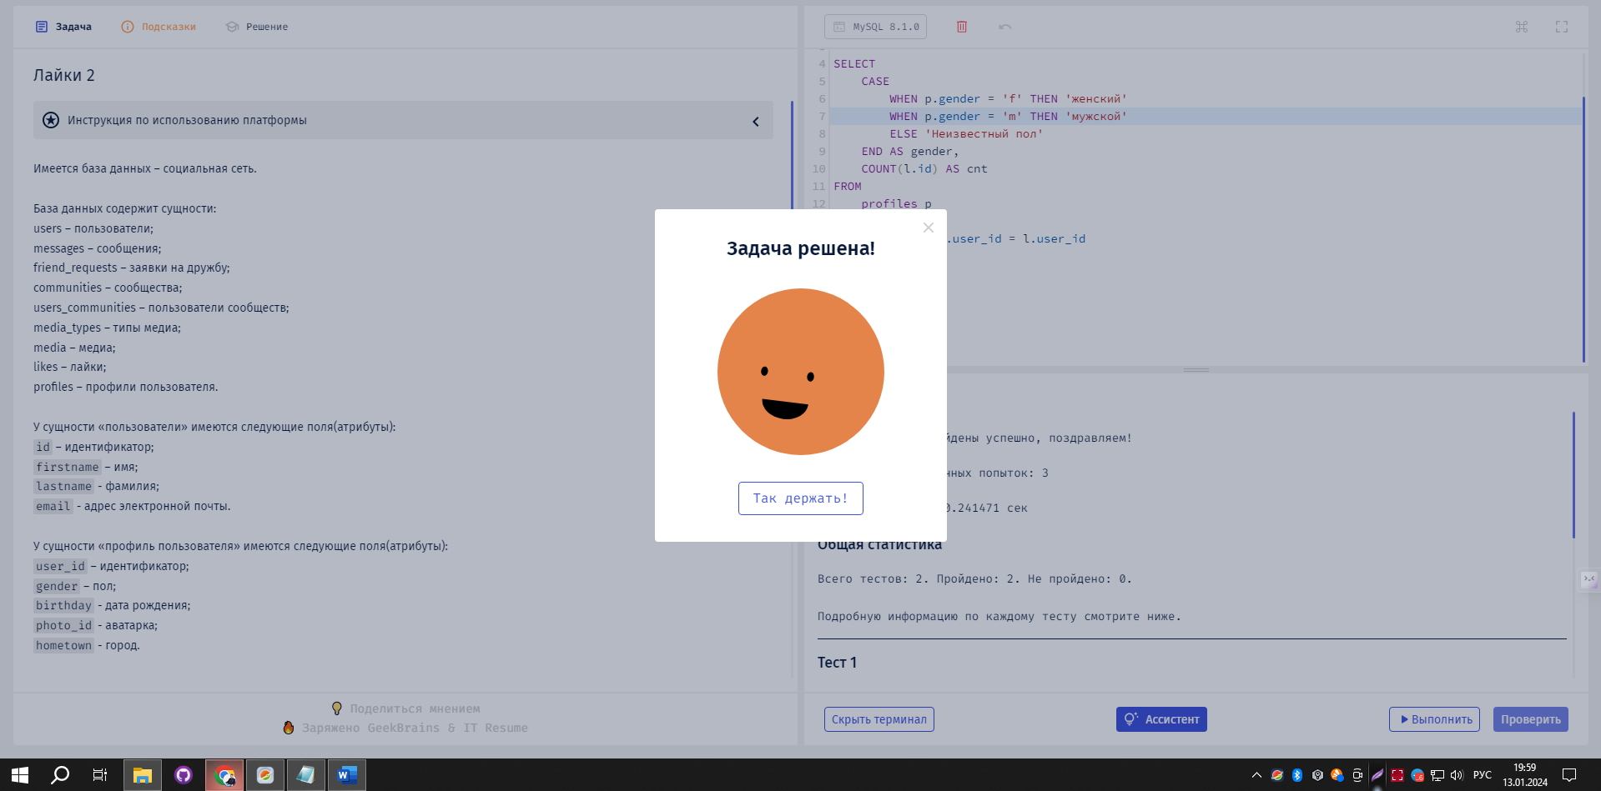

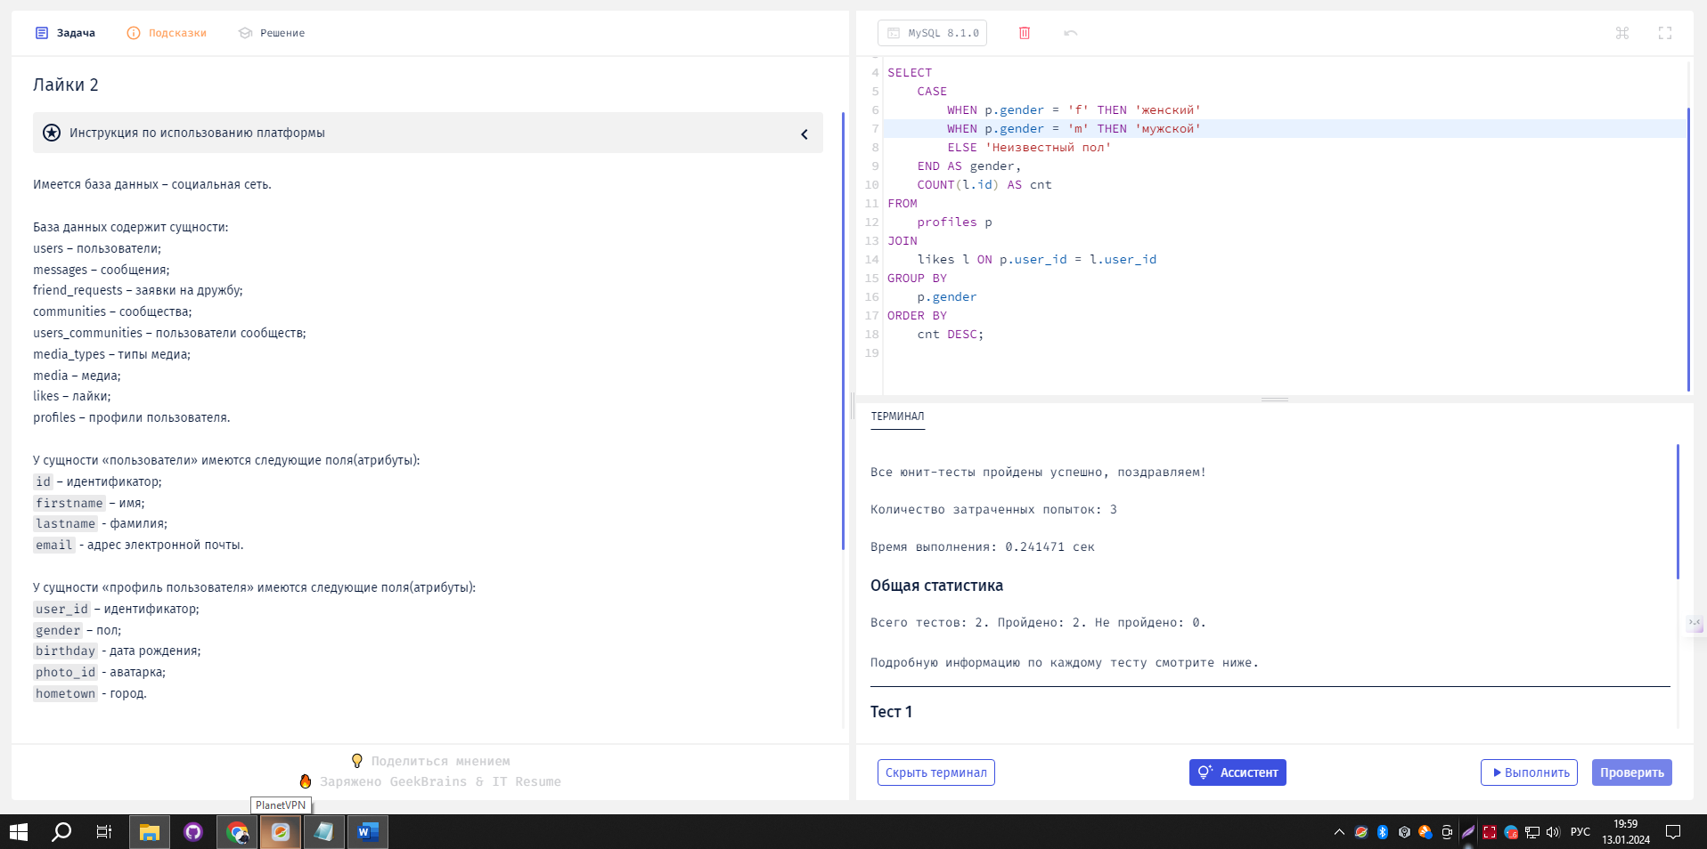

-- Вы работаете с MySQL

-- Введите свой код ниже

SELECT

CASE

WHEN p.gender = 'f' THEN 'женский'

WHEN p.gender = 'm' THEN 'мужской'

ELSE 'Неизвестный пол'

END AS gender,

COUNT(l.id) AS cnt

FROM

profiles p

JOIN

likes l ON p.user_id = l.user_id

GROUP BY

p.gender

ORDER BY

cnt DESC;